
COMMUNIQUE
DE PRESSE
⎯ 19.01.12

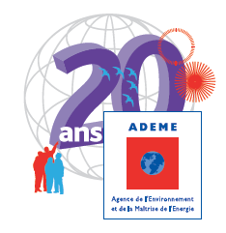

TRIADE : RECYCLER ET VALORISER
LES DECHETS D’EQUIPEMENTS ELECTRIQUES ET ELECTRONIQUES

A l’occasion d’un déplacement à Angers, François Loos, Président de l’ADEME, a visité l’unité de dépollution, de démantèlement et de tri TRIADE ELECTRONIQUE (Veolia Propreté), l'une des unités les plus innovantes en France en matière de recyclage et de traitement des déchets d'équipements électriques et électroniques (DEEE).
En croissance continue depuis plus de vingt ans, les équipements électriques et électroniques posent la question de leur recyclage et de leur valorisation, une fois usagés. Pour atteindre l’objectif fixé par le Grenelle Environnement d’ici 2014 (réduction des quantités de déchets et augmentation du recyclage), l’ADEME soutient les initiatives telles que celle de TRIADE ELECTRONIQUE, qui favorisent l’émergence en France d’une filière innovante et performante en matière de traitement des DEEE.

La filière des DEEE : des enjeux de progrès pour gérer les déchets des ménages et des professionnels
Depuis le lancement de la filière en 2005 jusqu’à aujourd’hui, c’est plus d’un million de tonnes de déchets d'équipements électriques et électroniques qui ont pu être collectés (1 323 268 tonnes au total entre 2006 et 2010, dont 434 000 tonnes sur l’année 2010). La collecte est aujourd’hui de 6,4 kg de DEEE par habitant et par an (données 2010), l’objectif fixé par le Grenelle Environnement étant d’aboutir à 10 kg/habitant/an collectés en 2014. Basée sur le principe de responsabilité élargie des producteurs (REP), la filière de traitement des DEEE est organisée en deux branches : celle des déchets ménagers et celle des déchets professionnels.

- 80% des déchets électriques et électroniques ménagers collectés ont été recyclés en 2010

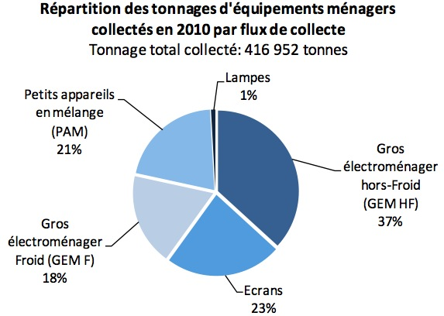
Opérationnelle depuis le 15 novembre 2006, la filière de collecte et de traitement des DEEE ménagers représente plus de 96% de la quantité totale de DEEE collectés (ménagers et professionnels - chiffre 2010). Les producteurs et les distributeurs d’équipements ménagers sont tenus d’informer les acheteurs du coût de l’élimination des DEEE, en indiquant au pied de la facture de vente le montant de l’éco-contribution (ou éco-participation).

Les distributeurs d’équipements ménagers doivent de leur côté :
- Accepter la reprise gratuite d’un appareil usagé lors de l’achat d’un produit neuf du même type (obligation dite « un pour un »),
- Informer les acheteurs sur l’obligation de ne pas jeter les DEEE avec les déchets ménagers, sur les systèmes de collecte mis à leur disposition, et sur les effets potentiels des substances dangereuses présentes dans les EEE sur l’environnement et la santé humaine.

Les producteurs d’équipements ménagers ont, quant à eux, deux possibilités :
- Adhérer à l’un des 4 éco-organismes agréés pour la collecte et le traitement des équipements ménagers (Ecologic France, Eco-systèmes, ERP France et Recylum),
- Mettre en place et faire approuver un système individuel de collecte et de traitement.

- 52% des déchets électriques et électroniques professionnels collectés ont été recyclés et 36% réemployés en 2010
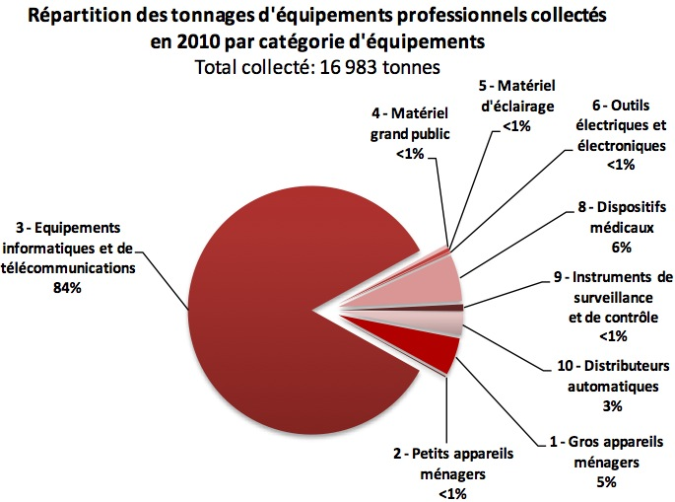
Mise en place depuis le 13 août 2005, la filière de collecte et de traitement des DEEE professionnels représente moins de 4% de la quantité totale de DEEE collectés (ménagers et professionnels- chiffre 2010). Tardant à décoller, la filière de collecte des déchets professionnels aura pour principal défi de se renforcer et de se structurer, notamment avec la mise en place d’éco-organismes agréés.

Concernant les équipements professionnels mis sur le marché avant le 13 août 2005, ce sont leurs détenteurs qui sont responsables de la fin de vie de ces équipements. Pour ceux mis sur le marché après cette date, ce sont les producteurs (fabricants, revendeurs, importateurs) qui doivent prendre en compte la fin de vie de leurs équipements. Ceux-ci peuvent s’organiser de trois manières différentes :
- Mettre en place un système individuel de collecte et de traitement (sans nécessité d’approbation, contrairement au secteur ménager). A partir de 2012, les systèmes individuels professionnels devront fournir une attestation de conformité réglementaire.
- Adhérer à un éco-organisme agréé pour la collecte et le traitement de ces déchets d’équipements (plusieurs sont en cours d’agrément).
- Déléguer à l’utilisateur final de l’équipement la gestion du déchet résultant. Cela n’est possible que si le producteur vend directement l’équipement à l’utilisateur final – aucun intermédiaire ne doit intervenir dans la chaîne de commercialisation – et cette clause doit être précisée dans le contrat de vente de l’équipement. Par ailleurs, l’utilisateur doit pouvoir refuser cette délégation.

Pour assurer le suivi de la filière, l’ADEME tient un Registre National des Producteurs d’Equipements Electriques et Electroniques, agrégeant chaque année toutes les informations relatives aux producteurs d’EEE (quantités d’équipements mises sur le marché national, quantités de déchets d’équipements collectées en France, puis traitées en France ou à l’étranger, quantités de produits issus du traitement de ces déchets).

TRIADE Electronique, une gestion innovante des déchets complexes, au service de la valorisation des métaux stratégiques
Seul site en France à intégrer la valorisation industrielle des flux de DEEE ménagers et de DEEE professionnels, TRIADE Electronique est également l’une des unités les plus récentes et les plus en pointe sur le recyclage de déchets complexes.
En 2010, l’ADEME a soutenu l’investissement dans un équipement innovant de tri qui permet au site de réaliser les opérations de tri et de séparation sur l’ensemble des flux de résidus plastiques issus du traitement des DEEE et ainsi, d’améliorer leur valorisation.

Voir le dossier de presse de Veolia Propreté en annexe 2

Soutenir l’innovation pour augmenter le recyclage et la valorisation des matières

La gestion des déchets électriques et électroniques présente des enjeux majeurs tant du point de vue des impacts environnementaux et sanitaires que de la nécessaire préservation des ressources en matières premières. Ces enjeux supposent la création d’unités industrielles de traitement et de valorisation performantes, s’appuyant sur des technologies de pointe et contribuant à la structuration de filières industrielles d’avenir.
Dans le cadre des Investissements d’Avenir, l’ADEME soutient le développement d’innovations et de solutions industrielles afin d’augmenter la réutilisation, le recyclage et la valorisation de matières issues de déchets. Les innovations mises au point permettront de renforcer la compétitivité de l’industrie française dans ce domaine.

L’ADEME EN BREF
L'Agence de l'Environnement et de la Maîtrise de l'Energie (ADEME) participe à la mise en œuvre des politiques publiques dans les domaines de l'environnement, de l'énergie et du développement durable. Afin de leur permettre de progresser dans leur démarche environnementale, l'agence met à disposition des entreprises, des collectivités locales, des pouvoirs publics et du grand public, ses capacités d'expertise et de conseil. Elle aide en outre au financement de projets, de la recherche à la mise en œuvre et ce, dans les domaines suivants : la gestion des déchets, la préservation des sols, l'efficacité énergétique et les énergies renouvelables, la qualité de l'air et la lutte contre le bruit.
L’ADEME est un établissement public sous la triple tutelle du ministère de l'Ecologie, du Développement durable, des Transports et du Logement, du ministère de l'Industrie, de l'Energie et de l'Economie numérique et du ministère de l’Enseignement supérieur et de la Recherche. www.ademe.fr
ANNEXE 1

Les actions de l’ADEME en matière de déchets
Chiffres-clefs

Pour répondre aux objectifs ambitieux du Grenelle Environnement en matière de réduction à la source et de recyclage des déchets, l’ADEME met en place des actions d’aide à la recherche et l’innovation, de développement de connaissances et d’outils mais aussi et surtout des soutiens massifs aux opérations locales : programmes de prévention portés par les intercommunalités, mise en œuvre de la tarification incitative, rénovation des déchèteries et centres de tri, soutiens aux investissements de compostage, de méthanisation, de valorisation des déchets d’entreprises et du BTP…

Le bilan provisoire des actions de l’ADEME pour 2011 souligne :
- un montant global d'interventions sur les déchets de 235 M€, dont 205 M€ consacrés à soutenir plus de 2 000 opérations locales,
- sur ces 2 000 opérations locales, plus de 760 opérations d'équipements représentant plus d'1 milliard d'euros, les autres opérations (près de 1 300) consistant en études locales (aides à la décision), communication et sensibilisation, travaux, animation et mise en œuvre de plans et programmes de prévention, tarification incitative,…
- des soutiens locaux fortement orientés sur la prévention et le recyclage, se répartissant de la façon suivante :
 30 % sur la prévention
 43 % sur le recyclage
 10 % sur la tarification incitative (qui incite à la fois à la prévention et au recyclage)
 17 % sur la réhabilitation de décharges, la valorisation énergétique, le rattrapage structurel de la Corse et de l'Outre-Mer
- des soutiens locaux attribués pour 70 % à des collectivités locales et pour 30 % à d'autres bénéficiaires, principalement des entreprises

De 2009 à 2011, le bilan des actions de l’ADEME fait ressortir :
- un bon essor des programmes locaux de prévention avec près de 60% de la population couverte fin 2011 par de tels programmes,
- un déploiement satisfaisant de la redevance incitative, avec des aides à la mise en œuvre portant sur 3,2 millions d’habitants,
- un décollage sensible mais encore insuffisant des investissements de recyclage, notamment pour les déchets organiques et ceux du BTP, mais aussi pour atteindre les objectifs visés sur les emballages où il faut moderniser le parc de centres de tri.

L’ADEME reste fortement mobilisée au travers de ses soutiens techniques et financiers, pour susciter et accompagner les opérations et investissements qui restent à réaliser.

Annexe : DP Véolia

